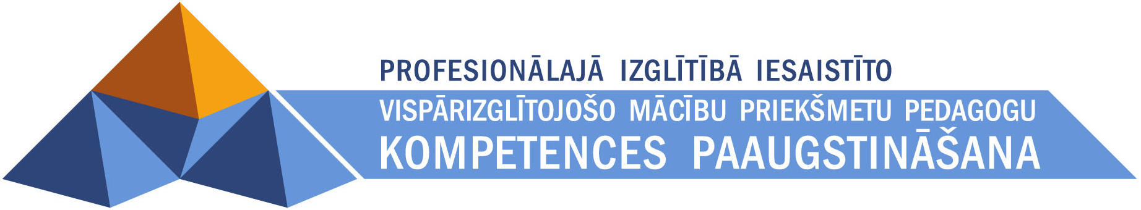

Aira Kumerdanka
Riņķi un daudzstūri

Materiāls izstrādāts
ESF Darbības programmas 2007. - 2013.gadam „Cilvēkresursi un nodarbinātība”
prioritātes 1.2. „Izglītība un prasmes”
pasākuma 1.2.1.„Profesionālās izglītības un vispārējo prasmju attīstība”
aktivitātes 1.2.1.2. „Vispārējo zināšanu un prasmju uzlabošana”
apakšaktivitātes 1.2.1.1.2. „Profesionālajā izglītībā iesaistīto pedagogu
kompetences paaugstināšana”
Latvijas Universitātes realizētā projekta
„Profesionālajā izglītībā iesaistīto vispārizglītojošo mācību priekšmetu pedagogu
kompetences paaugstināšana”
(Vienošanās Nr.2009/0274/1DP/1.2.1.1.2/09/IPIA/VIAA/003,
LU reģistrācijas Nr.ESS2009/88) īstenošanai.
Rīga, 2010.

Ģeometrisko ķermeņu kombinācijas
7 stundas
Temata plānojums
Temata satura bloks | Stunda | Tematā sasniedzamais rezultāts no MPP | Stundas temats | Stundā sasniedzamais rezultāts | Atbalsta materiāli |  | Komentāri un ieteikumi
 |  |  |  |  | Uzd.nr. | Citi AM | Komentāri un ieteikumi
Ģeometrisks ķermenis, kas sastāv no vairākiem ģeometriskiem ķermeņiem. | 1. | Plāno risinājuma gaitu uzdevumos par  ģeometrisku ķermeņu kombinācijām. | Ģeometriska ķermeņa virsmas laukums un tilpums. | Nosaka, no kādiem ķermeņiem sastāv dotais ķermenis/ ķermeņu kombinācija.  Aprēķina ģeometriskā ķermeņa virsmas laukumu un tilpumu. | 1.  2.  3.  4.  5.  6. | Ppt1
Ievilkti un apvilkti ģeometriskie ķermeņi. | 2. | Raksturo lodes un tajā ievilktās un tai apvilktās prizmas, konusa, cilindra un to  elementu savstarpējo novietojumu un  īpašības.  Raksturo konusa un tajā ievilktā un tam apvilktā cilindra, piramīdas un to elementu  savstarpējo novietojumu un īpašības.  Raksturo cilindra un tajā ievilktās un tam apvilktās prizmas un to elementu  savstarpējo novietojumu un īpašības.  Aprēķina elementu lielumus, virsmu  laukumus, tilpumus un to attiecības, ja dota  ģeometrisko ķermeņu kombinācija.  Attēlo ģeometrisko ķermeņu kombinācijas  paralēlā projekcijā.  Izvēlas situācijai atbilstošu ģeometrisku  ķermeņu kombināciju attēlošanas veidu.  Risina praktiska satura  uzdevumus, izmantojot  zināšanas par ģeometriskiem  ķermeņiem. | Ievilkti un apvilkti ģeometriski ķermeņi. | Nosaka, vai ķermenis ir ievilkts/ apvilkts.  Salīdzina ievilkto un apvilkto ķermeņu elementus. | 7. | Ppt2 | Skolotājs balstās uz jēdzienu par ievilktu un apvilktu riņķa līniju un kopīgi noskaidro kopsakarības ar ievilktiem un apvilktiem ģeometriskajiem ķermeņiem.
Ievilkti un apvilkti ģeometriskie ķermeņi. | 3. |  | Ievilkta un apvilkta prizma, piramīda cilindrs, konuss un lode. | Grupā sadarbojas un meklē informāciju par ievilktu un apvilktu ģeometrisko ķermeni.  Sagatavo plakātu par vienu konkrētu ģeometrisko ķermeni: lodi, konusu, cilindru, prizmu, piramīdu. | 8. | Ppt2 | Ieteicams izmantot DZM projektā izstrādāto un skolām piegādāto interaktīvo skolēnu disku. Vizuālais materiāls 7.1.- 7.9.  Ieteicams izmantot ģeometriskos modeļus.
Ievilkti un apvilkti ģeometriskie ķermeņi. | 4. |  |  | Prezentē, izmantojot iepriekšējā stundā izveidoto plakātu.  Uzdod jautājumus.  Veido pārskatu par iespēju ievilkt vai apvilkt ģeometriskos ķermeņus | 9.
Ievilkti un apvilkti ģeometriskie ķermeņi. | 5. |  |  | Aprēķina ievilktu un apvilktu ķermeņu elementus, virsmas laukumu un tilpumu. | 10.  11.  12.  13.
Praktisks uzdevums | 6. | Pamato iespēju ievilkt vai apvilkt  ģeometrisko ķermeni.  Risina praktiska satura  uzdevumus, izmantojot  zināšanas par ģeometriskiem  ķermeņiem. | Ķermeņu kombinācijas – iespēja efektīvi izmantot resursus. | praktiski izmanto iegūtās zināšanas par ievilktiem, apvilktiem ģeometriskiem ķermeņiem;  plāno uzdevuma risinājumu;  lieto trijstūru līdzību . | 14.  15. | GEONExT fails – konusa un cilindra kombinācijas. | Ja iespējams, var piedāvāt praktiski izgatavot vajadzīgos objektus.  Pirms 14.uzdevuma došanas var modelēt dažādas situācijas uz interaktīvās tāfeles.
 | 7. |  | Nobeiguma pārbaudes darbs. |  |  |  | Ieteikums izmantot DZM projekta piedāvāto ND.

